Кривошонок К.В.
ФБУЗ «Центр гигиенического образования населения», г. Москва
krivoshonok@gmail.com
Из опыта санитарного врача: цифровизация бракеражных журналов на платформе 1С как средство измерения качества питания
Krivoshonok K.V.
The center of hygienic education of the population, Moscow
From experience of a sanitary inspector: grading meal quality using digitalized medical journals on 1C platform
Аннотация
В санитарно-гигиеническом контроле социального питания рутинные операции трудозатратны и поэтому часто не выполняются. Специализированное мобильное приложение позволяет не только организовать фактическое выполнение работ по опробованию блюд и регистрации оценок, но и оперативно получать конкретизированные сводные данные по качеству питания. Разработанное с использованием платформы 1С приложение получает актуальные данные о составе блюд от 1С-базы данных Федерального центра мониторинга и автоматически отправляет выставленные оценки для регистрации и анализа.
Abstract

In the sanitary and hygienic control of public nutrition, routine operations are labor-intensive and therefore often not performed. A specialized mobile application allows not only to organize the actual execution of work on testing meals and registering quality grades, but also to quickly obtain summary data on the quality of food. The application developed on the 1C platform receives latest data on the dish components from the 1C database of the Federal Monitoring Center and automatically sends the meal quality grades for registration and analysis.

Ключевые слова: бракераж, мониторинг, питание, оценки, блюда, 1С, школьный

Keywords: meal quality grading, nutrition monitoring, dish grades, 1C, school meals

В санитарно-гигиеническом контроле социального (школьного, дошкольного) питания в действующих официальных регламентах (СанПиН-3590) описаны процедуры проверки доброкачественности используемого кулинарного сырья и готовой кулинарной продукции — т. н. бракераж. Существует бракеражная комиссия, как правило, состоящая из 3 и более человек. В нее рекомендуется включать представителей администрации образовательной организации, медицинского работника, представителей родительской общественности. Перед раздачей блюд такая комиссия пробует приготовленные блюда, оценивает их органолептические качества и выставляет оценки в журнал. В результате дается разрешение на использование готовой кулинарной продукции в питании.
В повседневной жизни образовательной организации описанные рутинные операции трудозатратны и поэтому часто не выполняются. Это происходит не потому, что существует противодействие контролю или нежелание его выполнять, просто в обычной жизни школы собрать перед завтраком вместе всех членов комиссии зачастую не представляется возможным. Современные информационные технологии позволяют выполнять такую работу более удобными и оперативными средствами, с достоверной регистрацией всех действий в электронном журнале, доступ к которому для каждого из членов комиссии организован раздельно и защищен паролем.
Также следует отметить, что в типовых компьютерных программах фирмы «1С», разработанных для управления питанием в образовательных организациях («1С:Школьное питание», «1С:Дошкольное питание» и др.), уже существуют регистры для хранения отметок о проведении бракеража — аналогичные средства, очевидно, могут быть добавлены и в программное обеспечение других фирм-разработчиков.
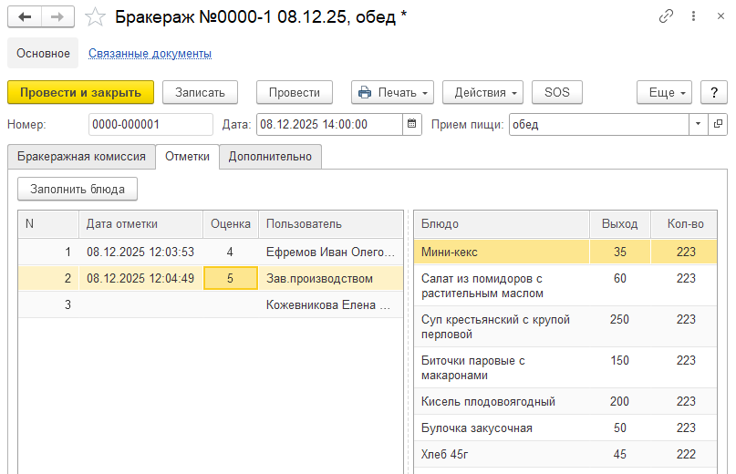
Рис. 1. Вид записи «Бракеражного журнала» в «1С:Школьное питание»
Специализированное мобильное приложение позволяет не только организовать фактическое выполнение работ по опробованию блюд и регистрации оценок, но и оперативно получать конкретизированные сводные данные по качеству питания. Разработанное с использованием платформы «1С:Предприятие» приложение позволяет получать актуальные данные о составе блюд даже при отсутствии в пищеблоке собственного экземпляра программы «1С:Школьное питание». Это осуществляется загрузкой сведений от 1С-базы данных Федерального центра мониторинга [1]. Выставленные оценки автоматически отправляются для регистрации и анализа в федеральную базу данных.

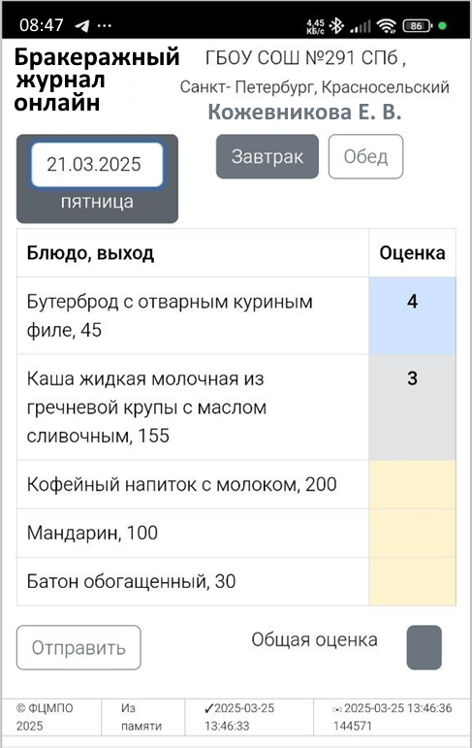
Рис. 1. Интерфейс приложения для оценок «Бракеражного журнала» онлайн
Типовое программное обеспечение также помогает проводить мониторинг качества школьного питания по единым правилам (алгоритмам) для Координационного совета родителей в ОНФ [1]. Благодаря им результаты гигиенического мониторинга объектов исследований (рационы питания — горячий завтрак и обед) в образовательных организациях для детей школьного возраста трактуются одинаково.
ФБУЗ «Центр гигиенического образования населения» Роспотребнадзора [2], отвечающий за гигиеническое обучение и воспитание, в т. ч. санитарно-просветительскую работу среди населения по вопросам здорового питания, готов выступить как Центр, где проводится такое обучение по программе «Общественный родительский контроль», и платформой, где будут собираться сведения по субъектам РФ. Технической площадкой для размещения массивов информации с измерениями качества питания является база данных Федерального центра мониторинга питания обучающихся. Этот проект Министерства просвещения РФ является общефедеральным, единым для всех регионов страны и реализует единые методики контроля качества питания. В него включены все школы РФ, а база данных содержит меню, состав которых оперативно пополняется. Поскольку база данных меню и пищеблоков школ организована на платформе «1С:Предприятие», существует реальная возможность масштабирования ее возможностей для включения новых задач, например, регистрации оценок, выставляемых членами бракеражных комиссий.
При внедрении нового инструмента целевым показателем является охват им регионов РФ (субъектов федерации и муниципальных районов), пищеблоков конкретных школ, родителей и педагогов, участвующих в оценке питания, а также числа ответственных за контроль питания в образовательных организациях, предоставляющих мониторинговые сведения по бракеражу блюд. В перспективе в такую оценку должны включаться и измерения, получаемые от самих питающихся (школьников).
Результаты такого мониторинга необходимы для составления «хит-парада блюд», чтобы в школьные меню включались те блюда, которые имеют наивысшие оценки. Также они помогут скомплектовать «Банк рецептов школьных блюд», которые, в свою очередь, будут использоваться в новых версиях готовых циклических меню (10-дневных или 20-дневных) горячего питания.
По результатам отработки применения измерительного средства в «Центре гигиенического образования» будут подготовлены методические рекомендации Роспотребнадзора по школьному питанию, описывающие порядок его использования.

Литература
- Федеральный центр мониторинга питания обучающихся. — URL: https://фцмпо.рф, дата посещения: 03.12.2025.
- «Народный фронт провел первый координационный совет родительской общественности». — URL: https://rapsinews.ru/peoples_front_news/20240530/309939352.html?ysclid=mix70gavea249306227, дата посещения: 03.12.2025.
- Сайт Центра гигиенического образования Роспотребнадзора. — URL: https://cgon.rospotrebnadzor.ru/, дата посещения: 03.12.2025.

